Lastenboekbeschrijving - Lacobel T

Lacobel T bestaat uit een thermisch gehard floatglas waarvan één zijde (d.i. de rugzijde) bekleed is met een email verf.

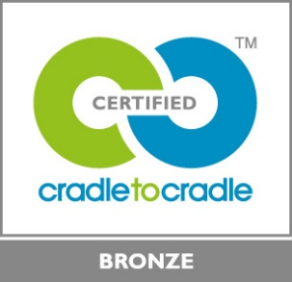 | Een milieuvriendelijk product  Lacobel T beschikt over het CradletoCradle Certified™ Bronze label.

